**Ejercicio 2.- I de C para la media utilizando t de Student.**

El propietario de Britten’s Egg Farm desea calcular la cantidad media de huevos que pone cada gallina. Una muestra de 20 gallinas indica que ponen un promedio de 20 huevos al mes, con una desviación estándar de 2 huevos al mes.

DATOS SOLO MUESTRALES : MEDIA = 20 , DESVIACION ESTÁNDAR DE 2 (s)

TAMAÑO DE MUESTRA n = 20

1. ¿Cuál es el valor de la media de la población? ¿Cuál es el mejor estimador?

No se conoce la media poblacional, pero su mejor estimador es la media muestral: 20 huevos al mes. Estimador eficiente e insesgado.

Si hubieran consultado por la varianza poblacional. Su estimador es la varianza muestral = 22 = 4 , también la varianza muestral es un estimador Estimador Insesgado y Eficiente de la varianza poblacional.

1. Explique por qué necesita utilizar la distribución t para hacer otra estimación de la media ¿Qué suposiciones necesita hacer?

Utilizamos la distribución t porque se desconoce la desviación estándar de la

población, pero para aplicarla, debemos suponer que la población sigue una

distribución normal.

Además n< 30 tamaño de muestra pequeño.

1. ¿Cuál es el valor t para un intervalo de confianza de 95%?

Se debe calcular t1-alfa/2; n-1 grado de libertad

1-alfa = 0,95

alfa/2= 0,05/2 = 0,025

1-alfa/2= 1 – 0,025 = 0,975

Grados de libertad = n-1 = 20 -1 = 19

Luego:

El t a obtener será: t0,975; 19 = 2,093 puede obtenerse por tabla o aplicación PQRS

[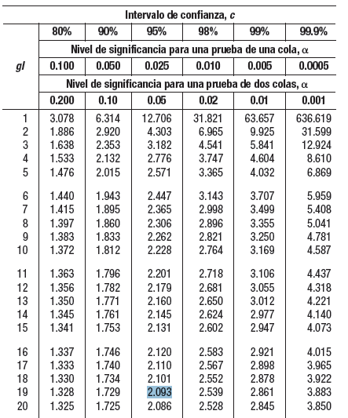](https://1.bp.blogspot.com/-q26o_LYb-N8/WEmV43gYoJI/AAAAAAAACEU/Qu4b1TA8thAySvaEk6xoAvVEKi9RxZlHwCLcB/s1600/tabla_t.png)

Con 95% de confianza y n – 1 = 20 – 1 = ***19*** grados de libertad, entonces, ***t = 2.093***  
  
 d) Construya un intervalo de confianza de 95% para la media de la población.

$\overline{x}±t_{1-\frac{α}{2}}\frac{s}{\sqrt{n}}$

Limite inferior : 20 – (2,093)(2/√20) = 20 – 0,94 = 19,06

Limite superior: 20 + (2,093)(2/√20) = 20 + 0,94 = 20,94

Por lo tanto : el I de C para la media poblacional con un nivel de confianza de 95 % es

19,06 < µ < 20,94

1. Obtener un I de C , con 95 % de confianza , para la varianza Poblacional.

Datos : n = 20

S = 2

1-alfa = 0,95

alfa/2= 0,05/2 = 0,025

1-alfa/2= 1 – 0,025 = 0,975

Grados de libertad = n- 1 = 19

El intervalos Es:

((n-1) s2 )/ *X2*1-α/2 < σ2 < ((n-1) s2 )/ *X2* α/2

19(4) / *X2*1-α/2 < σ2 < 19(4) / *X2* α/2

76 / 32,8523 < < 76 / 8,9065

2,31 < σ2 < 8,53

El I de C para la varianza Poblacional , con 95 % de confianza , es de ( 2,31 ; 8,53) o bien:

La varianza poblacional con un a confiabilidad del 95 % estará entre 2,31 y 8,53.